Муниципальное автономное дошкольное образовательное учреждение Детский сад № 378

г. Челябинска

Конспект комплексного занятия
для детей первой младшей группы .

Бабочки - красавицы.

Курбатова Светлана Викторовна
воспитатель

Челябинск 2016год

«Бабочки - красавицы».
Виды детской деятельности: игровая, коммуникативная, познавательная, изобразительная.
Тема образовательной деятельности:
"Бабочки - красавицы"
Задачи образовательной деятельности:
Образовательные:
Формировать у детей элементарные представления о бабочках, их строении, Обогатить словарь детей по данной теме.
Формировать устойчивые представления о величине, количестве, цвете, расположении предметов в пространстве.
Учить замечать красоту бабочек и передавать ее в художественно-творческой деятельности (аппликации). Совершенствовать навыки наклеивания. Развивать мышление, мелкую моторику, координацию движений.
Развивающие:
Развивать наглядно-образное мышление, умение обобщать и систематизировать, желание наблюдать. Развивать творческое воображение и фантазию. Развивать первичные элементарные навыки познавательно- исследовательской деятельности детей
Воспитывающие:
Воспитывать у детей потребность в общении с миром насекомых (бабочек), прививать бережное отношение к хрупкому и прекрасному творению природы – бабочкам.
Предварительная работа:
беседа на тему: "Бабочка", рассматривание иллюстраций с изображением бабочки, наблюдение за бабочками во время прогулки, рекомендации родителям о просмотре мультфильмов на данную тему совместно с детьми. Просмотр мультфильмов: «Лунтик», серия «Подарок для бабочки», «Уроки тетушки Совы (Бабочка)».

Оборудование, а также необходимые дополнительные материалы: вырезанные из цветной бумаги бабочки и цветы разной величины, разрезные картинки с изображением гусениц и бабочек, бабочка на палочке, материалы для аппликации на каждого ребенка: клей, кисть, салфетка, клеёнка, вырезанные из цветной бумаги детали бабочки(квадрат, прямоугольник, круг, овал).

Ход образовательной деятельности:
Дети сидят на стульчиках, перед ними сидит воспитатель, на коленях у воспитателя лежат две бабочки, накрытые платочком.
Воспитатель читает стихотворение:
Спал цветок и вдруг проснулся-
Больше спать не захотел.
Шевельнулся, встрепенулся,
Взвился вверх и улетел.
Воспитатель открывает платочек и спрашивает: ребятки вы любите бабочек? (Да)
Вот прилетела к нам бабочка, да не одна, а со своей подружкой, и они разные. Эта бабочка какая? (Воспитатель показывает бабочек двух размеров.)
Да, эта большая бабочка. Какого она цвета? А эта бабочка маленькая. А какого цвета она?

Грустно им без цветов. Давайте сделаем им красивый сад. (Дети по очереди подходят к воспитателю и располагают на столе цветы двух размеров и к ним стебли двух размеров.)
Одинаковые у нас цветочки? Это цветок какой? (Воспитатель активизирует и закрепляет в речи детей слова: «большой», «маленький».)
А стебли у них тоже разные? Какие они?
Посмотрите, у цветов не хватает листочков, давайте подберем их.
Большому стеблю - большой лист.
Маленькому стебельку - маленький листочек.
(Воспитатель еще раз повторяет слова, определяющие размер, закрепляя их в речи детей. Привлекает малышей к активным действиям. )
Закружились бабочки в хороводе, каждая села на свой цветок.
Большая бабочка - на большой цветок.
А маленькая бабочка - на маленький цветочек.
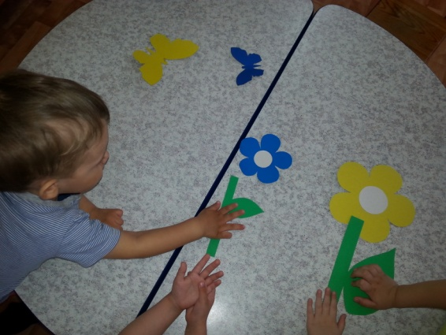
Воспитатель. Вы устали? Давайте немного отдохнем.
Физкультминутка «Бабочка».
Утром бабочка проснулась.
(Плавные взмахи руками)
Потянулась, улыбнулась.
(Выполнять движения в соответствии с текстом)
Раз – росой она умылась.
Два – изящно покружилась.
Три – нагнулась и присела.
На четыре – улетела.

Воспитатель: А сейчас, ребята, я вам расскажу, как появляется бабочка.
Наверно, каждый из вас видел гусеницу. Так вот, именно из гусениц получаются красивые бабочки. Ребята, скажите, пожалуйста, а что есть у бабочки, чего нет у гусеницы? (Ответ детей: крылья). Правильно ребята. Скажите, а как передвигаются гусеницы и как летает бабочка? (Выслушиваем ответы детей и если необходимо поправляем). Ребята, а кто-нибудь знает, чем они питаются? (Ответы детей: гусеница - листьями, а бабочка - нектаром). Молодцы, ребята. Мы с вами узнали, что каждая бабочка когда-то была гусеницей. Положите перед собой гусениц. Назовите, какого цвета каждая гусеница. А теперь давайте будем превращать гусениц в бабочек. Желтая гусеница станет желтой бабочкой. А какими бабочками станут другие гусеницы? (Дети накладывают по цвету силуэтные картинки бабочек на силуэтные картинки гусениц).
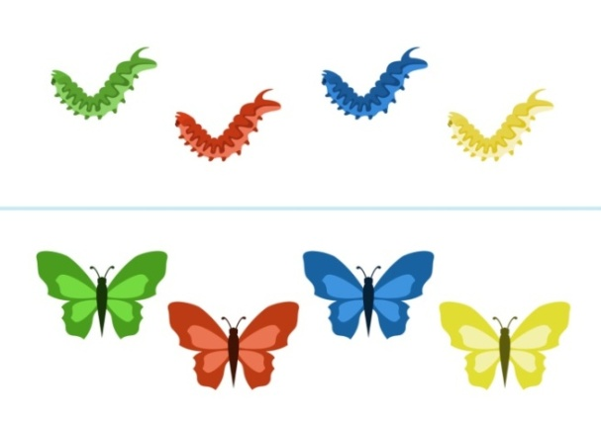
Воспитатель: Ребята, а давайте мы поиграем с бабочкой и цветком. Воспитатель дает каждому ребенку по бабочке и по цветочку. И предлагает поиграть с бабочкой под стихотворение и музыку.
Травка зеленеет, солнышко блестит,
На полянке бабочка над цветком кружит.
Утомилась бабочка, села на цветок
Вдруг подул откуда-то сильный ветерок.
Тучи набежали, в небе грянул гром,
Оказалась бабочка прямо под цветком.
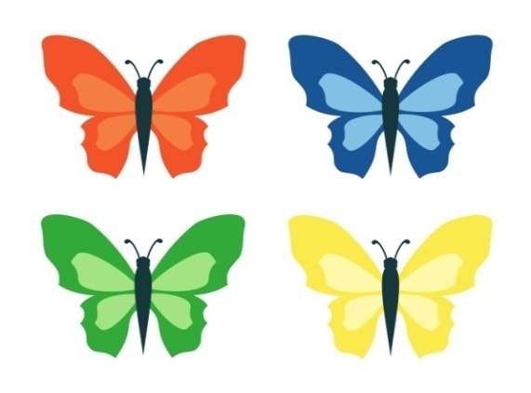
Воспитатель: Ребята, вам понравилось играть с бабочками? Я думаю, что им тоже очень понравилось! Давайте мы пойдем, сядем за столы, и каждый из вас сделает красивых бабочек из цветной бумаги и покажем родителям кто прилетал к нам в гости.

Аппликация «Бабочка».
Воспитатель: Ребята посмотрите внимательно что у бабочки есть? (туловище, головка, два крылышка). Обратите внимание, что у бабочки крылышки одинаковые: если с одной стороны, сверху у вашей бабочки крыло овальной формы, то и с другой стороны сверху оно также, должно быть овальным. Нижние крылья, если одно круглое, то и второе, должно быть круглым. Далее рассмотреть с детьми другие части бабочки, объяснить, как их наклеить на фон. При этом оказывать помощь детям располагать и наклеивать части бабочки. Напомнить об аккуратном наклеивании. Следить за тем, чтобы дети правильно пользовались кисточкой, клеем и салфеткой.
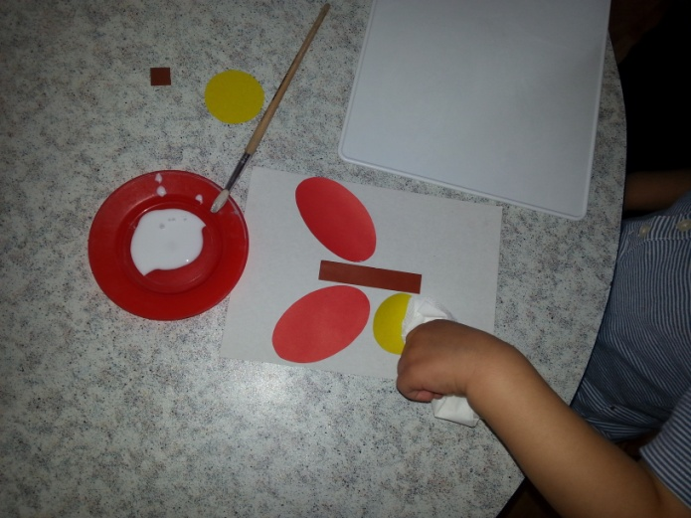

Воспитатель: Ребята, какие красивые бабочки у вас получились, они как настоящие. Такое чувство, что они сейчас оживут, вспархнут и улетят.

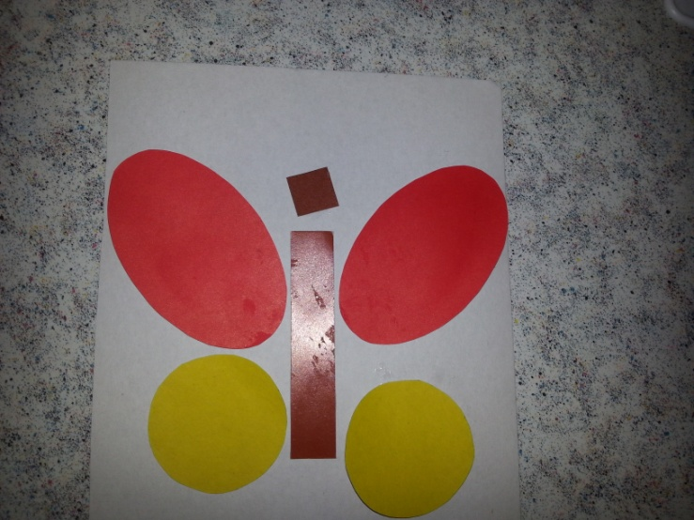

Ветерок подул, бабочки разлетелись. Ребята, давайте с вами последим глазками за полетом бабочки.

Гимнастика для глаз «Бабочка»
Воспитатель держит в руках игрушечную бабочку на палочке.
Воспитатель: А вот и еще одна красавица бабочка прилетела. Следите глазками за ней. Бабочка летает повсюду: Налево летит, направо летит. Бабочка порхает по кругу, вверх, вниз и назад спешит.

Воспитатель: Молодцы ребята, бабочкам пора улетать на полянку, им очень понравилось с вами играть, но перед тем как улететь они хотят угостить вас вкусным, сладким нектаром (соком). Давайте дружно скажем им до свидания и пообещаем, что при встрече с ними на улице мы обязательно будем любоваться их красотой и, ни в коем случае не будем обижать бабочек красавиц.

